# Arbeitsplanung ***20min***

*Einzelarbeit*

*Kompetenzbereich: PC-Komponenten (CPU Niveaustufe 4*)

In dieser Niveaustufe machen Sie sich mit der **Funktionsweise der CPU** vertraut.

**Bearbeiten** Sie selbständig die Aufgaben auf dem das Arbeitsblatt und sichern Sie Ihre Lösung.

**Recherchieren** Sie bei Bedarf im Fachbuch „Einfache IT-Systeme“ oder mittels Internet.

**Vergleichen** Sie Ihre Lösung mit der Musterlösung.

Arbeitsprodukt: Funktionsweise der CPU

.

# CPU Niveaustufe 4 – Tieferes Verständnis der Funktionsweise des Prozessors

**Informieren Sie sich über den Aufbau** und die Begriffserklärungen der CPU. Schauen Sie anschließend folgendes Video: <https://www.youtube.com/watch?v=YgdbUHUETBA>.

**Erklären** Sie nun die prinzipielle Funktionsweise einer CPU. **Benutzen** Sie die Begriffe Fetch-Phase und Ausführungsphase.

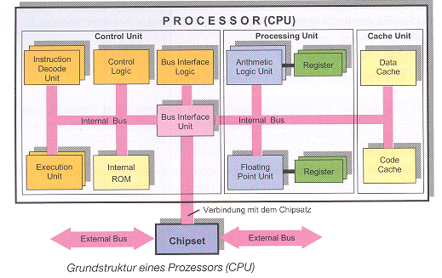

Aus Einfache IT-Systeme, Bildungsverlag EINS, 8.Auflage S. 37

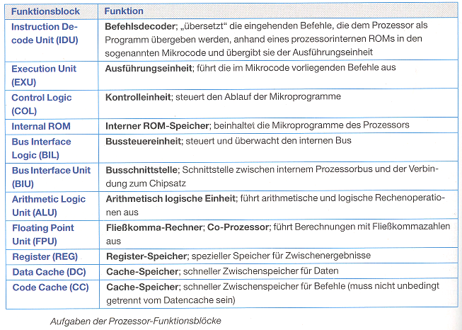

**Erläutern** Sie den Begriff der Chipsatzanbindung.

Aus Einfache IT-Systeme, Bildungsverlag EINS, 8.Auflage S. 37

**Funktionsweise:**

**1. Abrufen (Fetching / Fetch-Phase)**

**Hier empfängt die CPU-Anweisungen, das heißt eine Reihe von Binärzahlen werden vom RAM an die CPU weitergegeben. Die CPU empfängt keine einzelnen Anweisungen, sondern viele kleine Bausteine eines langen Prozesses. Die CPU empfängt diese Bausteine nacheinander. Es gibt einen "program counter" welche die Adressen der Befehle festhält und diese ungeordneten Sätze bei Bedarf seriell ausführbar macht. So erfährt die CPU die Reihenfolge der Befehle. Die Befehle werden im IR (Instruction Register) gespeichert.**

**2. Dekodierung (Decoding)**

**Sobald die CPU die Anweisung lädt, muss sie herausfinden was die Anweisung bedeutet. Mit Hilfe der ALU werden diese Anweisungen dekodiert. Die notwendigen Berechnungen (logische und arithmetische Operationen) werden ausgeführt, welche die verschiedenen Komponenten des Computers verwaltet. Sie liest und interpretiert Anweisungen aus dem Speicher und wandelt sie in eine Reihe von Signalformen um, die dann an verschiedene Teile der CPU weitergeleitet werden, damit weitere Maßnahmen ergriffen werden können.**

**3. Ausführen (Executing)**

**Als letztes werden die durch die ALU dekodierten Befehle ausgeführt. Das kann alles Mögliche sein, weil buchstäblich alles von dem Prozessor berechnet wird. Die Ausführungen werden im CPU-Register als Ausgabe gespeichert, so dass spätere Befehle auf diese verweisen können. Dann werden die Anweisungen an das Ausgabegerät weitergegeben oder auf Speichermedien gespeichert.**

**Die CPU führt das ganze Millionen Mal pro Sekunde durch. Je mehr Anweisungen pro Sekunde ausgeführt werden können, desto schneller ist die CPU, das ganze hängt von der Anzahl der Kerne so wie die Höhe der Taktfrequenz ab.**